ĐẠI HỌC QUỐC GIA THÀNH PHỐ HỒ CHÍ MINH
ĐẠI HỌC KHOA HỌC TỰ NHIÊN
– BỘ MÔN : HỆ THỐNG THÔNG TIN –

--  --

ĐỒ ÁN THỰC HÀNH
CƠ SỞ DỮ LIỆU NÂNG CAO

QUẢN LÝ TRUNG TÂM NGOẠI NGỮ
HTHVY_02

NHÓM 4
MSSV | Họ tên
0712473 | Lương Nguyễn Trung
0812010 | Phù Khắc Anh
0812069 | Bùi Thị Mỹ Dung
0812626 | Nguyễn Lưu Anh Vũ
Email : lntrung1989@yahoo.com

– 10/2010 –
I. Yêu cầu khách hàng : 3
II. Lược đồ ER : 4
III. Lược đồ CSDL quan hệ : 7
IV. Chuẩn hóa : 8
1. Tập phụ thuộc hàm : 8
1.1 Quản lý các lớp ngoại ngữ : 8
1.2 Quản lý tổ chức thi và cấp chứng chỉ : 8
1.3 Quản lý nhân viên : 8
2. Xét dạng chuẩn : 9
2.1 Quản lý các lớp ngoại ngữ : 9
2.2 Quản lý tổ chức thi và cấp chứng chỉ : 10
2.3 Quản lý nhân viên : 11
3. Kiểm tra bảo toàn thông tin : 11
3.1 Quản lý các lớp ngoại ngữ : 11
3.2 Quản lý tổ chức thi và cấp chứng chỉ : 15
3.3 Quản lý nhân viên : 18
V. Đồ thị quan hệ : 20
VI. Con đường truy xuất : 25
1. Các chuỗi kết quan trọng : 25
2. Con đường truy xuất cần cài đặt : 30

- Yêu cầu khách hàng :
Trung tâm ngoại ngữ đại học sư phạm cần quản lý việc mở các lớp bồi dưỡng kiến thức và kỹ năng ngoại ngữ, quản lý việc tổ chức các kỳ thi cấp chứng chỉ ngoại ngữ và quản lý nhân viên. Vì vậy ta có thể xem bài toán quán lý trung tâm ngoại ngữ là gồm ba bài toán nhỏ : Quản lý các lớp ngoại ngữ, Quản lý việc tổ chức thi cấp chứng chỉ, Quản lý nhân viên.
+ Trung tâm có nhiều lớp ngoại ngữ thuộc về một chương trình như : các lớp A B C, rèn luyện kỹ năng …, và thuộc về một ngôn ngữ như : Anh, Pháp, Nhật, … Khi một lớp được mở học viên phải tới đăng ký học và đóng tiền trước khi khóa học bắt đầu. Học viên sẽ được giảm giá nếu có cầm theo biên lai của lớp học trước đó.
+ Trung tâm cũng tổ chức các kỳ thi cấp chứng chỉ quốc gia, với các chứng chỉ quốc tế thì trung tâm đóng vai trò là đơn vị liên kết. Thí sinh cần tới trung tâm đăng ký trước khi kì thi bắt đầu. Kết quả sẽ được công bố sau khi thi hai tuần.
+ Quản lý thông tin cá nhân, chức vụ của từng nhân viên.
- Mở lớp học mới :
Các lớp mới được mở vào mỗi dịp đầu tháng. Khi mở lớp, nhân viên cần xác định lớp đó dạy chương trình gì, ngôn ngữ nào, trong bao lâu, học phí, giờ học, phòng học, …
- Đăng ký học :
Học viên muốn đăng ký học một lớp nào đó cần tới trung tâm đóng tiền trước khi lớp đó được mở. Sau khi đóng tiền, học viên sẽ nhận được biên lai xác nhận. Nếu học viên có biên lai cũ, học viên sẽ được giảm học phí tùy theo mức giảm của lớp đó.

- Tổ chức thi :
Trung tâm tổ chức các kỳ thi cấp các chứng chỉ quốc gia, quốc tế. Khi tổ chức, nhân viên cần xác định kỳ thi đó là gì, thời gian và địa điểm thi, lệ phí.
- Đăng ký dự thi :
Thí sinh tới đăng ký dự thi cần tới trung tâm đóng tiền trước thời gian quy định. Trước khi thi, thí sinh cần tới trung tâm để xem phòng thi của mình.
- Thống kê :
Nhân viên cần thống kê doanh thu, tỷ lệ và số lượng thí sinh đậu rớt của các kỳ thi cấp chứng chỉ quốc gia của trung tâm.
- Lược đồ ER :
Ta có các thực thể sau :
Quản lý các lớp ngoại ngữ :
_ Ngôn ngữ : thông tin các ngôn ngữ mà trung tâm có dạy.
_ Chương trình : các chương trình hiện có của trung tâm (ABC, rèn luyện kỹ năng, …).
_ Lớp : các lớp học cụ thể ứng với mỗi chương trình (kỹ năng nghe, nói, …).
_ Lớp mở : các lớp được mở.
_ Học viên : thông tin các học viên của trung tâm.
_ Phòng học : các phòng của trung tâm.
_ Ca học : các ca học trong ngày.
Quản lý tổ chức thi và cấp chứng chỉ :
_ Loại chứng chỉ : các loại chứng chỉ mà trung tâm đang có (quốc gia, quốc tế).
_ Chứng chỉ : các chứng chỉ mà trung tâm tổ chức thi.
_ Kỳ thi : các kỳ thi được mở.
_ Thi vòng 2 : ứng với các kỳ thi chứng chỉ quốc gia.
_ Thí sinh : thông tin các thí sinh dự thi.
Quản lý nhân viên :
_ Chức vụ : các chức vụ của trung tâm.
_ Nhân viên : thông tin các nhân viên của trung tâm.

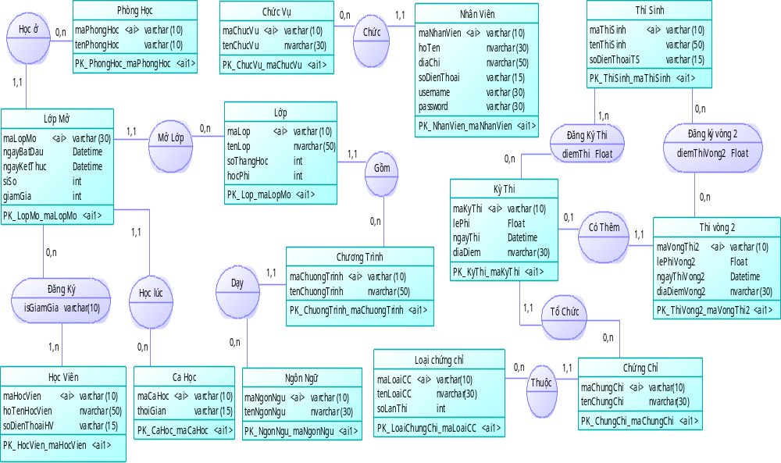

- Lược đồ CSDL quan hệ :
Ngon_Ngu (maNgonNgu, tenNgonNgu).
Chuong_Trinh (maChuongTrinh, tenChuongTrinh, maNgonNgu).
Lop (maLop, tenLop, soThangHoc, hocPhi, maChuongTrinh).
Lop_Mo (maLopMo, ngayBatDau, ngayKetThuc, siSo, giamGia, maLop,
maPhongHoc, maCaHoc).
Hoc_Vien (maHocVien, tenHocVien, soDienThoaiHV).
Dang_Ky (maLopMo , maHocVien, isGiamGia).
Phong_Hoc (maPhongHoc, tenPhongHoc).
Ca_Hoc (maCaHoc, thoiGian).

Loai_Chung_Chi (maLoaiCC, tenLoaiCC, soLanThi).
Chung_Chi (maChungChi, tenChungChi, maLoaiCC).
Ky_Thi (maKyThi, lePhi, ngayThi, diaDiem, maChungChi).
Thi_Vong_2 (maKyThi, maVongThi2, lePhiVong2, ngayThiVong2, diaDiemVong2).
Thi_Sinh (maThiSinh, tenThiSinh, soDienThoaiTS).
Dang_Ky_Thi (maKyThi, maThiSinh, diemThi).
Dang_Ky_Vong_2 (maKyThi, maVongThi2, maThiSinh, diemThiVong2).

Chuc_Vu (maChucVu, tenChucVu).
Nhan_Vien (maNhanVien, hoTen, diaChi, soDienThoai, username, password,
maChucVu).
- Chuẩn hóa :
- Tập phụ thuộc hàm :
  - Quản lý các lớp ngoại ngữ :
maNgonNgu → tenNgonNgu.
maChuongTrinh → tenChuongTrinh, maNgonNgu.
maLop → tenLop, soThangHoc, hocPhi, maChuongTrinh.
maLopMo → ngayBatDau, ngayKetThuc, siSo, giamGia, maLop,
maPhongHoc, maCaHoc.
maHocVien → tenHocVien, soDienThoaiHV.
maLopMo, maHocVien → isGiamGia.
maPhongHoc → tenPhongHoc.
maCaHoc → thoiGian.
  - Quản lý tổ chức thi và cấp chứng chỉ :
maLoaiCC → tenLoaiCC, soLanThi.
maChungChi → tenChungChi, maLoaiCC.
maKyThi → lePhi, ngayThi, diaDiem, maChungChi.
maKyThi, maVongThi2 → lePhiVong2, ngayThiVong2, diaDiemVong2.
maThiSinh → tenThiSinh, soDienThoaiTS.
maKyThi, maThiSinh → diemThi.
maKyThi, maVongThi2, maThiSinh → diemThiVong2.
  - Quản lý nhân viên :
maChucVu → tenChucVu.
maNhanVien → hoTen, diaChi, soDienThoai, username, password, maChucVu
- Xét dạng chuẩn :
  - Quản lý các lớp ngoại ngữ :
_ Ngon_Ngu : dạng chuẩn BCK do các thuộc tính không khóa đều phụ thuộc đầy đủ vào thuộc tính khóa, không có phụ thuộc hàm bắc cầu và vế trái của các phụ thuộc hàm đều là siêu khóa (maNgonNgu).
_ Chuong_Trinh : dạng chuẩn BCK do các thuộc tính không khóa đều phụ thuộc đầy đủ vào thuộc tính khóa, không có phụ thuộc hàm bắc cầu và vế trái của các phụ thuộc hàm đều là siêu khóa (maChuongTrinh).
_ Lop : dạng chuẩn BCK do các thuộc tính không khóa đều phụ thuộc đầy đủ vào thuộc tính khóa, không có phụ thuộc hàm bắc cầu và vế trái của các phụ thuộc hàm đều là siêu khóa (maLop).
_ Lop_Mo : dạng chuẩn BCK do các thuộc tính không khóa đều phụ thuộc đầy đủ vào thuộc tính khóa, không có phụ thuộc hàm bắc cầu và vế trái của các phụ thuộc hàm đều là siêu khóa (maLopMo).
_ Hoc_Vien : dạng chuẩn BCK do các thuộc tính không khóa đều phụ thuộc đầy đủ vào thuộc tính khóa, không có phụ thuộc hàm bắc cầu và vế trái của các phụ thuộc hàm đều là siêu khóa (maHocVien).
_ Dang_Ky : dạng chuẩn BCK do các thuộc tính không khóa đều phụ thuộc đầy đủ vào thuộc tính khóa, không có phụ thuộc hàm bắc cầu và vế trái của các phụ thuộc hàm đều là siêu khóa (maLopMo, maHocVien).
_ Phong_Hoc : dạng chuẩn BCK do các thuộc tính không khóa đều phụ thuộc đầy đủ vào thuộc tính khóa, không có phụ thuộc hàm bắc cầu và vế trái của các phụ thuộc hàm đều là siêu khóa (maPhongHoc).
_ Ca_Hoc : dạng chuẩn BCK do các thuộc tính không khóa đều phụ thuộc đầy đủ vào thuộc tính khóa, không có phụ thuộc hàm bắc cầu và vế trái của các phụ thuộc hàm đều là siêu khóa (maCaHoc).
  - Quản lý tổ chức thi và cấp chứng chỉ :
_ Loai_Chung_Chi : dạng chuẩn BCK do các thuộc tính không khóa đều phụ thuộc đầy đủ vào thuộc tính khóa, không có phụ thuộc hàm bắc cầu và vế trái của các phụ thuộc hàm đều là siêu khóa (maLoaiCC).
_ Chung_Chi : dạng chuẩn BCK do các thuộc tính không khóa đều phụ thuộc đầy đủ vào thuộc tính khóa, không có phụ thuộc hàm bắc cầu và vế trái của các phụ thuộc hàm đều là siêu khóa (maChungChi).
_ Ky_Thi : dạng chuẩn BCK do các thuộc tính không khóa đều phụ thuộc đầy đủ vào thuộc tính khóa, không có phụ thuộc hàm bắc cầu và vế trái của các phụ thuộc hàm đều là siêu khóa (maKyThi).
_ Thi_Vong_2 : dạng chuẩn BCK do các thuộc tính không khóa đều phụ thuộc đầy đủ vào thuộc tính khóa, không có phụ thuộc hàm bắc cầu và vế trái của các phụ thuộc hàm đều là siêu khóa (maKyThi, maVongThi2).
_ Thi_Sinh : dạng chuẩn BCK do các thuộc tính không khóa đều phụ thuộc đầy đủ vào thuộc tính khóa, không có phụ thuộc hàm bắc cầu và vế trái của các phụ thuộc hàm đều là siêu khóa (maThiSinh).
_ Dang_Ky_Thi : dạng chuẩn BCK do các thuộc tính không khóa đều phụ thuộc đầy đủ vào thuộc tính khóa, không có phụ thuộc hàm bắc cầu và vế trái của các phụ thuộc hàm đều là siêu khóa (maKyThi, maThiSinh).
_ Dang_Ky_Vong_2 : dạng chuẩn BCK do các thuộc tính không khóa đều phụ thuộc đầy đủ vào thuộc tính khóa, không có phụ thuộc hàm bắc cầu và vế trái của các phụ thuộc hàm đều là siêu khóa (maKyThi, maVongThi2, maThiSinh).

  - Quản lý nhân viên :
_ Chuc_Vu : dạng chuẩn BCK do các thuộc tính không khóa đều phụ thuộc đầy đủ vào thuộc tính khóa, không có phụ thuộc hàm bắc cầu và vế trái của các phụ thuộc hàm đều là siêu khóa (maChucVu).
_ Nhan_Vien : dạng chuẩn BCK do các thuộc tính không khóa đều phụ thuộc đầy đủ vào thuộc tính khóa, không có phụ thuộc hàm bắc cầu và vế trái của các phụ thuộc hàm đều là siêu khóa (maNhanVien).
- Vậy lược đồ quan hệ đạt dạng chuẩn BCK.
- Kiểm tra bảo toàn thông tin :
  - Quản lý các lớp ngoại ngữ :
STT | Tên thuộc tính
1 | maNgonNgu
2 | tenNgonNgu
3 | maChuongTrinh
4 | tenChuongTrinh
5 | maLop
6 | tenLop
7 | soThangHoc
8 | hocPhi
9 | maLopMo
10 | ngayBatDau
11 | ngayKetThuc
12 | siSo
13 | giamGia
14 | maHocVien
15 | tenHocVien
16 | soDienThoaiHV
17 | isGiamGia
18 | maPhongHoc
19 | tenPhongHoc
20 | maCaHoc
21 | thoiGian

Ký hiệu | Quan hệ
Q1 | Ngon_Ngu
Q2 | Chuong_Trinh
Q3 | Lop
Q4 | Lop_Mo
Q5 | Hoc_Vien
Q6 | Dang_Ky
Q7 | Phong_Hoc
Q8 | Ca_Hoc

Bảng tableau :
 | 1 | 2 | 3 | 4 | 5 | 6 | 7 | 8
Q1 | a1 | a2 | b1 | b2 | b3 | b4 | b5 | b6
Q2 | a1 | b7 | a3 | a4 | b8 | b9 | b10 | b11
Q3 | b12 | b13 | a3 | b14 | a5 | a6 | a7 | a8
Q4 | b15 | b16 | b17 | b18 | a5 | b19 | b20 | b21
Q5 | b22 | b23 | b24 | b25 | b26 | b27 | b28 | b29
Q6 | b30  a1 | b31  a2 | b32  a3 | b33  a4 | b34  a5 | b35  a6 | b36  a7 | b37  a8
Q7 | b38 | b39 | b40 | b41 | b42 | b43 | b44 | b45
Q8 | b46 | b47 | b48 | b49 | b50 | b51 | b52 | b53

 | 9 | 10 | 11 | 12 | 13 | 14 | 15 | 16 | 17
Q1 | b54 | b55 | b56 | B57 | b58 | b59 | b60 | b61 | b62
Q2 | b63 | b64 | b65 | B66 | b67 | b68 | b69 | b70 | b71
Q3 | b72 | b73 | b74 | B75 | b76 | b77 | b78 | b79 | b80
Q4 | a9 | a10 | a11 | a12 | a13 | b81 | b82 | b83 | b84
Q5 | b85 | b86 | b87 | b88 | b89 | a14 | a15 | a16 | b90
Q6 | a9 | b91  a10 | b92  a11 | b93  a12 | b94  a13 | a14 | b95  a15 | b96  a16 | a17
Q7 | b97 | b98 | b99 | b100 | b101 | b102 | b103 | b104 | b105
Q8 | b106 | b107 | b108 | b109 | b110 | b111 | b112 | b113 | b114

 | 18 | 19 | 20 | 21
Q1 | b115 | b116 | b117 | b118
Q2 | b119 | b120 | b121 | b122
Q3 | b123 | b124 | b125 | b126
Q4 | a18 | b127 | a20 | b128
Q5 | b129 | b130 | b131 | b132
Q6 | b133  a18 | b134  a19 | b135  a20 | b136  a21
Q7 | a18 | a19 | b137 | b138
Q8 | b139 | b140 | a20 | a21
_ maHocVien → tenHocVien, soDienThoaiHV.
=> b95, b96 đổi thành a15, a16.
_ maLopMo → ngayBatDau, ngayKetThuc, siSo, giamGia, maLop,
maPhongHoc, maCaHoc.
=> b34, b91, b92, b93, b94, b133, b135 đổi thành a5, a10, a11, a12, a13, a18, a20.
_ maPhongHoc → tenPhongHoc.
=> b134 đổi thành a19.
_ maCaHoc → thoiGian.
=> b136 đổi thành a21.
_ maLop → tenLop, soThangHoc, hocPhi, maChuongTrinh.
=> b32, b35, b36, b37 đổi thành a3, a6, a7, a8.
_ maChuongTrinh → tenChuongTrinh, maNgonNgu.
=> b30, b33 đổi thành a1, a4.
_ maNgonNgu → tenNgonNgu.
=> b31 đổi thành a2.
- Ta thấy Q6 toàn a.
- Bảo toàn thông tin.
  - Quản lý tổ chức thi và cấp chứng chỉ :
STT | Tên thuộc tính
1 | maLoaiCC
2 | tenLoaiCC
3 | solanThi
4 | maChungChi
5 | tenChungChi
6 | maKyThi
7 | lePhi
8 | ngayThi
9 | diaDiem
10 | maVongThi2
11 | lePhiVong2
12 | ngayThiVong2
13 | diaDiemVong2
14 | maThiSinh
15 | tenThiSinh
16 | soDienThoaiTS
17 | diemThi
18 | diemthiVong2

Ký hiệu | Quan hệ
Q1 | Loai_Chung_Chi
Q2 | Chung_Chi
Q3 | Ky_Thi
Q4 | Thi_Vong_2
Q5 | Thi_Sinh
Q6 | Dang_Ky_Thi
Q7 | Dang_Ky_Vong_2

Bảng Tableau :
 | 1 | 2 | 3 | 4 | 5 | 6 | 7 | 8 | 9
Q1 | a1 | a2 | a3 | b1 | b2 | b3 | b4 | b5 | b6
Q2 | a1 | b7 | b8 | a4 | a5 | b9 | b10 | b11 | b12
Q3 | b13 | b14 | b15 | a4 | b16 | a6 | a7 | a8 | a9
Q4 | b17 | b18 | b19 | b20 | b21 | a6 | b22 | b23 | b24
Q5 | b25 | b26 | b27 | b28 | b29 | b30 | b31 | b32 | b33
Q6 | b34 | b35 | b36 | b37 | b38 | a6 | b39 | b40 | b41
Q7 | b42  a1 | b43  a2 | b44  a3 | b45  a4 | b46  a5 | a6 | b47  a7 | b48  a8 | b49  a9

 | 10 | 11 | 12 | 13 | 14 | 15 | 16 | 17 | 18
Q1 | b50 | b51 | b52 | b53 | b54 | b55 | b56 | b57 | b58
Q2 | b59 | b60 | b61 | b62 | b63 | b64 | b65 | b66 | b67
Q3 | b68 | b69 | b70 | b71 | b72 | b73 | b74 | b75 | b76
Q4 | a10 | a11 | a12 | a13 | b77 | b78 | b79 | b80 | b81
Q5 | b82 | b83 | b84 | b85 | a14 | a15 | a16 | b86 | b87
Q6 | b88 | b89 | b90 | b91 | a14 | b92 | b93 | a17 | b94
Q7 | a10 | b95  a11 | b96  a12 | b97  a13 | a14 | b98  a15 | b99  a16 | b100  a17 | a18

_ maThiSinh → tenThiSinh, soDienThoaiTS.
=> b98, b99 đổi thành a15, a16.
_ maKyThi, maThiSinh → diemThi.
=> b100 đổi thành a17.
_ maKyThi → lePhi, ngayThi, diaDiem, maChungChi.
=> b45, b47, b48, b49 đổi thành a4, a7, a8, a9.
_ maKyThi, maVongThi2 → lePhiVong2, ngayThiVong2, diaDiemVong2.
=> b95, b96, b97 đổi thành a11, a12, a13.
_ maChungChi → tenChungChi, maLoaiCC.
=> b42, b46 đổi thành a1, a5.
_ maLoaiCC → tenLoaiCC, soLanThi.
=> b43, b44 đổi thành a2, a3.
- Ta thấy Q7 toàn a.
- Bảo toàn thông tin.
  - Quản lý nhân viên :
STT | Tên thuộc tính
1 | maChucVu
2 | tenChucVu
3 | maNhanVien
4 | hoTen
5 | diaChi
6 | soDienThoai
7 | username
8 | password

Ký hiệu | Quan hệ
Q1 | Loai_Chung_Chi
Q2 | Chung_Chi
Bảng Tableau :
 | 1 | 2 | 3 | 4 | 5 | 6 | 7 | 8
Q1 | a1 | a2 | b1 | b2 | b3 | b4 | b4 | b6
Q2 | a1 | b7  a2 | a3 | a4 | a5 | a6 | a7 | a8

_ maChucVu → tenChucVu.
=> b7 đổi thành a2.
- Dòng Q2 toàn a.
- Bảo toàn thông tin.

- Đồ thị quan hệ :
Ký hiệu | Quan hệ
1.1 | Ngon_Ngu
1.2 | Chuong_Trinh
1.3 | Lop
1.4 | Lop_Mo
1.5 | Hoc_Vien
1.6 | Dang_Ky
1.7 | Phong_Hoc
1.8 | Ca_Hoc
2.1 | Loai_Chung_Chi
2.2 | Chung_Chi
2.3 | Ky_Thi
2.4 | Thi_Vong_2
2.5 | Thi_Sinh
2.6 | Dang_Ky_Thi
2.7 | Dang_Ky_Vong_2
3.1 | Chuc_Vu
3.2 | Nhan_Vien

Bước 1 : Không có khóa tương đương giữa các quan hệ
Bước 2 : Tạo nút.
Bước 3 : Các tập thuộc tính chung khác rỗng của các quan hệ :
_ (1.1 và 1.2) : maNgonNgu : khóa của 1.1.
_ (1.2 và 1.3) : maChuongTrinh : khóa của 1.2.
_ (1.3 và 1.4) : maLop : khóa của 1.3.
_ (1.4 và 1.6) : maLopMo : khóa của 1.4.
(1.4 và 1.7) : maPhongHoc : khóa của 1.7.
(1.4 và 1.8) : maCaHoc : khóa của 1.8.
_ (1.5 và 1.6) : maHocVien : khóa của 1.5.

_ (2.1 và 2.2) : maLoaiCC : khóa của 2.1.
_ (2.2 và 2.3) : maChungChi : khóa của 2.2.
_ (2.3 và 2.4) (2.3 và 2.6) (2.3 và 2.7) : maKyThi : khóa của 2.3.
_ (2.4 và 2.7) : maKyThi, maVongThi2 : khóa của 2.4.
_ (2.5 và 2.6) (2.5 và 2.7) : maThiSinh : khóa của 2.5.
_ (2.6 và 2.7) : maKyThi, maThiSinh : khóa của 2.6.

_ (3.1 và 3.2) : maChucVu : khóa của 3.1.

Bước 4 :
 | PTH | PTH_Thừa | Lồng_Khóa | LK_Thừa | Cung
1.1 | - | - | - | - | -
1.2 | 1.1 | - | - | - | 1.1
1.3 | 1.2 | - | - | - | 1.2
1.4 | 1.3, 1.7, 1.8 | - | - | - | 1.3, 1.7, 1.8
1.5 | - | - | - | - | -
1.6 | 1.4, 1.5 | - | 1.4, 1.5 | - | 1.4, 1.5
1.7 | - | - | - | - | -
1.8 | - | - | - | - | -
2.1 | - | - | - | - | -
2.2 | 2.1 | - | - | - | 2.1
2.3 | 2.2 | - | - | - | 2.2
2.4 | 2.3 | - | - | - | 2.3
2.5 | - | - | - | - | -
2.6 | 2.3, 2.5 | - | 2.3, 2.5 | - | 2.3, 2.5
2.7 | 2.3, 2.4, 2.5, 2.6 | 2.3, 2.5 | 2.3, 2.4, 2.5, 2.6 | 2.3, 2.5 | 2.4, 2.6
3.1 | - | - | - | - | -
3.2 | 3.1 | - | - | - | 3.1

Bước 5 : Không thực hiện vì không có nút bản lề nào.
Bước 6 : Tinh chỉnh :
_ Trong 1.2 : bỏ maNgonNgu.
_ Trong 1.3 : bỏ maChuongTrinh.
_ Trong 1.4 : bỏ maLop, maPhongHoc, maCaHoc.
_ Trong 2.2 : bỏ maLoaiCC.
_ Trong 2.3 : bỏ maChungChi.
_ Trong 3.2 : bỏ maChucVu.
Bước 7 : Không tạo được cung vô hướng nào.

- Lược đồ quan hệ :

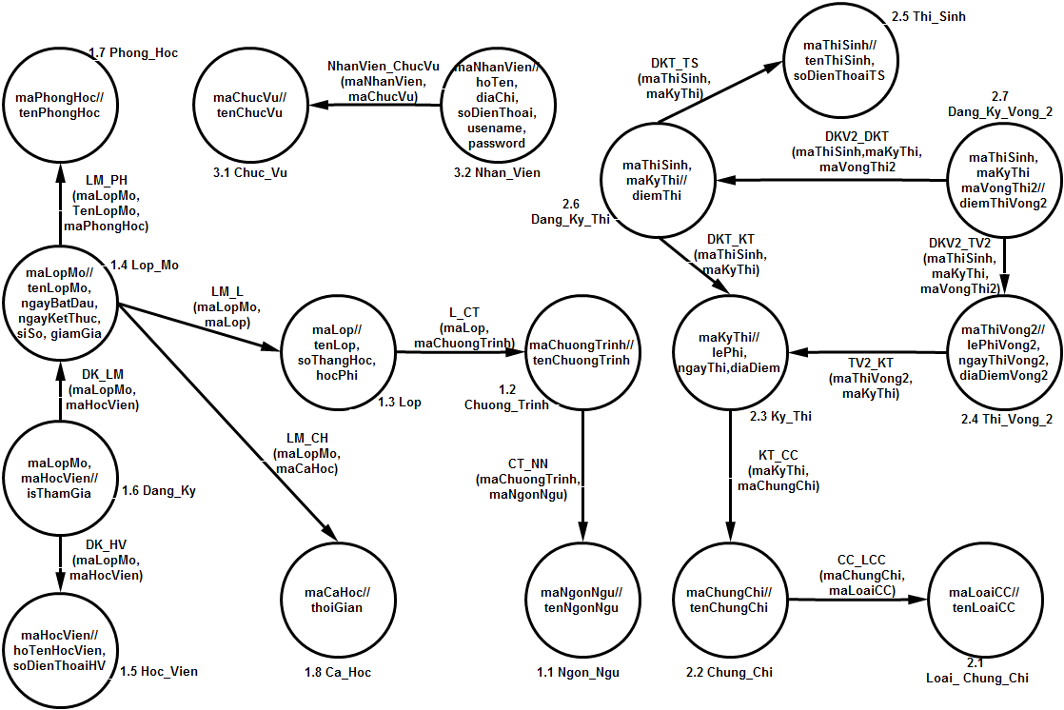
- Con đường truy xuất :
- Các chuỗi kết quan trọng :
_ Tra cứu thông tin của một lớp (ngôn ngữ, chương trình, tên lớp, …, phòng học, ca học).
+ Đại số quan hệ :
σ_{maLopMo = ‘X’} Lop_Mo * Phong_Hoc * Lop * Ca_Hoc * Chuong_Trinh * Ngon_Ngu
+ Chuỗi kết :
1.4 ⋈ LM_PH ⋈ 1.7 ⋈ LM_L ⋈ 1.3 ⋈ LM_CH ⋈ 1.8 ⋈ L_CT ⋈ 1.2 ⋈ CT_NN ⋈ 1.1.
+ Cách đi trên lược đồ :
1.4 → 1.7, 1.4 → 1.8, 1.4 → 1.3 → 1.2 → 1.1.

_ Xem thông tin các lớp từ ngày A đến ngày B (tên lớp, …, phòng học, ca học).
+ Đại số quan hệ :
σngayBatDau >= ‘A’ and ngayKetThuc <= ‘B’ Lop_Mo * Phong_Hoc * Lop * Ca_Hoc
+ Chuỗi kết :
1.4 ⋈ LM_PH ⋈ 1.7 ⋈ LM_L ⋈ 1.3 ⋈ LM_CH ⋈ 1.8.
+ Cách đi trên lược đồ :
1.4 → 1.7, 1.4 → 1.8, 1.4 → 1.3

_ Xem thông tin các lớp mới mở (tên lớp, …, phòng học, ca học).
+ Đại số quan hệ :
σ_{ngayBatDau >= getdate()} Lop_Mo * Lop * Phong_Hoc * Ca_Hoc
+ Chuỗi kết :
1.4 ⋈ LM_PH ⋈ 1.7 ⋈ LM_L ⋈ 1.3 ⋈ LM_CH ⋈ 1.8
+ Cách đi trên lược đồ :
1.4 → 1.7, 1.4 → 1.8, 1.4 → 1.3.

_ Thống kê số lượng học viên của mỗi lớp.
+ Đại số quan hệ :
(_{maLopMo}ℑ _{count (maHocVien)} Dang_Ky )* Lop_Mo
+ Chuỗi kết :
1.6 ⋈ DK_LM ⋈ 1.4
+ Cách đi trên lược đồ :
1.6 → 1.4

_ Xem danh sách học viên của một lớp.
+ Đại số quan hệ :
ΠmaHocVien, tenHocVien, soDienThoaiHV (σ _{maLopMo = …} Dang_Ky * Hoc_Vien)

+ Chuỗi kết :
1.6 ⋈ DK_HV ⋈ 1.5
+ Cách đi trên lược đồ :
1.6 → 1.5.

_ Xem danh sách các kỳ thi của một loại chứng chỉ nào đó.
+ Đại số quan hệ :
(σ _{maChungChi = …} Chung_Chi) * Ky_Thi =⋈ Thi_Vong_2
+ Chuỗi kết :
2.1 ⋈ CC_LCC ⋈ 2.2 ⋈ KT_CC ⋈ 2.3 ⋈ TV2_KT ⋈ 2.4
+ Cách đi trên lược đồ :
2.2 → 2.3 → 2.4.
- Xuất hiện thêm cung đa trị 2.2 → 2.3 → 2.4

_ Xem thông tin kỳ thi của một thí sinh. (1 hoặc 2, địa điểm và ngày thi)
+ Đại số quan hệ :
(σ _{maThiSinh = ...} Dang_Ky_Thi) * Dang_Ky_Vong_2 * Ky_Thi * Thi_Vong_2
+ Chuỗi kết :
2.6 ⋈ DKT_KT ⋈ 2.3 ⋈ DKV2_DKT ⋈ 2.7 ⋈ DKV2_TV2 ⋈ 2.4
+ Cách đi trên lược đồ :
2.6 → 2.7 → 2.4, 2.6 → 2.3
- Xuất hiện thêm cung đa trị 2.6 → 2.7

_ Xem danh sách thí sinh của một kỳ thi (1 hoặc 2).
+ Đại số quan hệ :
(σ _{maKyThi = …} Dang_Ky_Thi) * Thi_Sinh
(σ _{maKyThi = …} Dang_Ky_Vong2) * Thi_Sinh
+ Chuỗi kết :
2.6 ⋈ DKT_TS ⋈ 2.5
2.7 ⋈ 2.5
+ Cách đi trên lược đồ :
2.6 → 2.5
2.7 → 2.5
- Thêm cung đơn trị từ 2.7 → 2.5.

_ Xem điểm của một thí sinh (dựa vào tên thí sinh, 1 hoặc 2).
+ Đại số quan hệ :
Π_{diemThi, diemThiVong2} (σ_{maThiSinh = …}Dang_Ky_Thi ) =⋈ Dang_Ky_Vong_2

+ Chuỗi kết :
2.6 ⋈ DKV2_DKT ⋈ 2.7
+ Cách đi trên lược đồ :
2.6 → 2.7
- Xuất hiện thêm cung đa trị 2.6 → 2.7

_ Thống kê số lượng tỉ lệ đậu rớt của các kì thi quốc gia tổ chức tại trung tâm (tất cả hoặc từ ngày A đến ngày B).
+ Đại số quan hệ :
S1 ← ℑ _{count(maThiSinh)} (σ _{diemThiVong2 >= 5} (σ_{tenLoaiCC = ‘Quốc gia’}Loai_Chung_Chi) * Chung_Chi * Ky_Thi * Thi_Vong_2 * Dang_Ky_Vong_2 )
S2 ← ℑ _{count(maThiSinh)} (σ_{tenLoaiCC = ‘Quốc gia’}Loai_Chung_Chi) * Chung_Chi * Ky_Thi * Dang_Ky_Thi
S1 / S2 : Tỷ lệ đậu
+ Chuỗi kết :
2.1 ⋈ CC_LCC ⋈ 2.2 ⋈ KT_CC ⋈ 2.3 ⋈ TV2_KT ⋈ 2.4 ⋈ DKV2_TV2 ⋈ 2.7
2.1 ⋈ CC_LCC ⋈ 2.2 ⋈ KT_CC ⋈ 2.3 ⋈ DKT_KT ⋈ 2.6
+ Cách đi trên lược đồ :
2.1 → 2.2 → 2.3 → 2.4 → 2.7, 2.1 → 2.2 → 2.3 → 2.6.
- Xuất hiện thêm cung đa trị 2.1 → 2.2 → 2.3 → 2.4 → 2.7, 2.3 → 2.6.
_ Thống kê doanh thu (tất cả hoặc từ ngày A đến ngày B).
+ Đại số quan hệ :
R1 ← KyThi ℑ (Tong*lePhiVong2) as v2 (( maKyThi,maThiVong2 ℑ count(maThiSinh) as Tong Dang_Ky_Vong2) * Thi_Vong_2 )
R1 ← KyThi ℑ (Tong*lePhi) as v1 (( maKyThi ℑ count(maThiSinh) as Tong Dang_Ky_Thi) * Ky_Thi )
KyThi ℑ v1 + v2 ( R1 * R2 )
+ Chuỗi kết :
( 2.6 ⋈ DKT_KT ⋈ 2.3 ) ⋈ ( 2.7 ⋈ DKV2_TV2 ⋈ 2.4 )
+ Cách đi trên lược đồ :
2.6 → 2.3, 2.7 → 2.4

- Con đường truy xuất cần cài đặt :

